LA GROTTA DI S. ANGELO A COLLI DI MONTE BOVE

Il 25 agosto 2006, la Redazione di Aequa e alcuni soci, ha effettuato una escursione a Colli di Monte Bove (AQ) per visitare la Grotta-santuario cosidetta “dell’Angelo”.
Accompagnati dal Sig. Giobattista Antonino, dopo qualche ora di cammino tra i lussureggianti boschi dei monti collesi (bellissimi gli alberi di corniolo), abbiamo raggiunto la grotta con gli affreschi del XII secolo (non in buono stato).
Riportiamo alcune foto e alcuni stralci dell’articolo del prof. Valentino Pace su queste pitture.

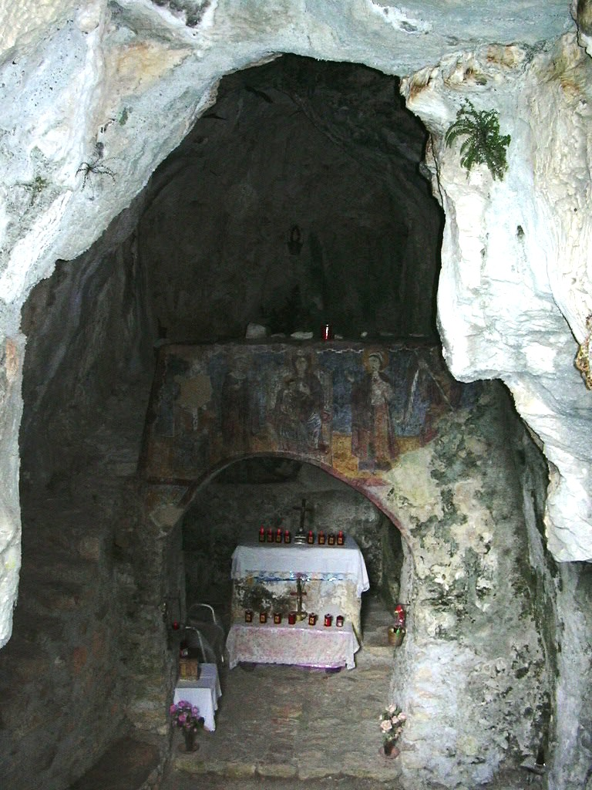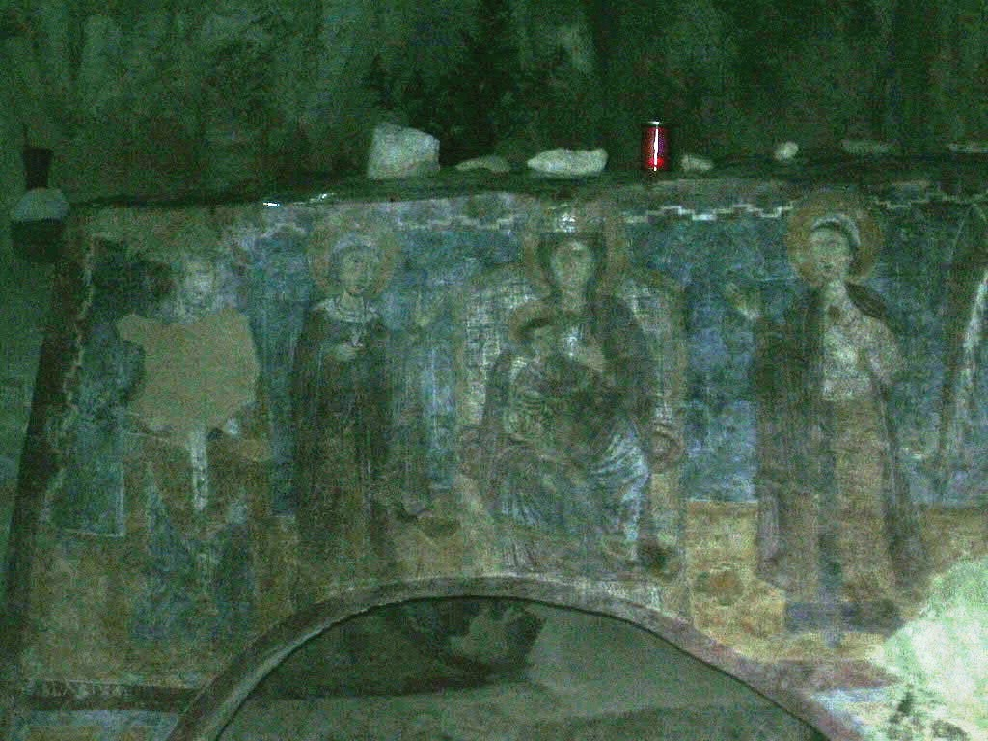

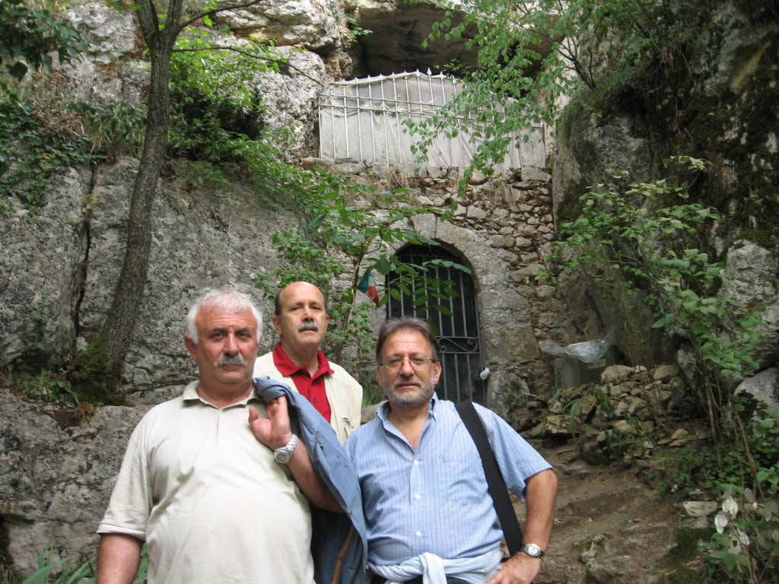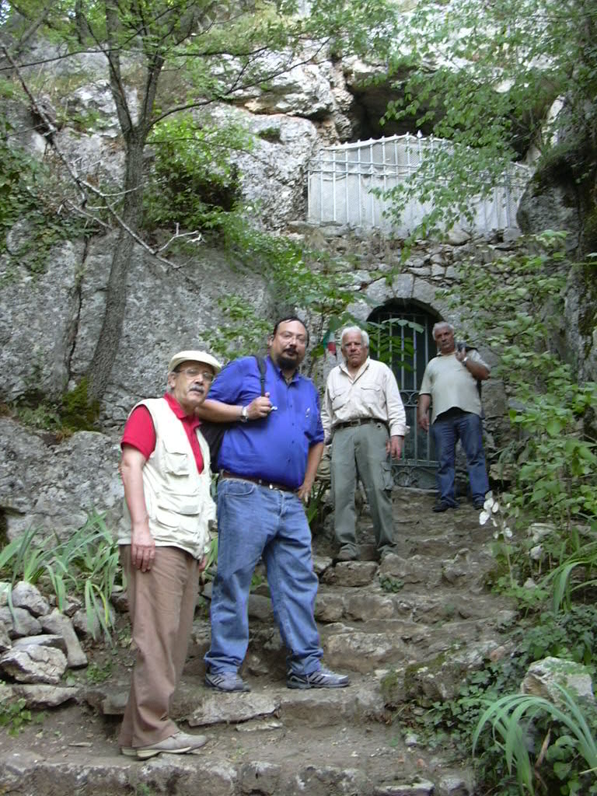

Le foto sono di A. Tacchia e L. Verzulli

GLI AFFRESCHI DELLA “GROTTA DI S. ANGELO” A COLLI DI MONTE BOVE (Aq)
- L’intero documento si può leggere sul sito www.terremarsicane.it

di Valentino Pace

... Non esistono informazioni documentarie sul sito di cui ci si occupa, ne alcun dato informativo preciso emerge dal "monumento" stesso. Si tratta di una grotta sita nel Carseolano, a poco meno di mezz'ora di cammino dall'abitato di Colli di Monte Bove... A questa grotta, detta di “Sant'Angelo di Monte Bove” si lega la devozione degli abitanti dei Paesi vicini, in quanto, secondo una tradizione, non solo da una sua falsa sporgerebbe il sangue di martini, ma essa nasconderebbe in un muro la treccia della madonna.
La grotta consta di un vano d'accesso, la cui semplice conformazione geologica è stata in parte normalizzata dall'intervento umano così da rendere simile ad una navata, sulla quale si apre una cappella absidale costruita con pietrame, intonacata e affrescata sulla facciata esterna, oltre che sulla parete di fondo. Antistante ad essa si colloca un altare in pietra, intonacato. Sulla parete di sinistra della cappella una gradinata in pietrame conduce in alto alla conclusione dell'antro.
... Sull'arco absidale l'immagine centrale rappresenta la Madonna col Bambino, seduta su un trono - con cuscino - dall'ampio e alto dossale a cuspide. Incoronata, Essa offre il seno di destra al Figlio il cui principale interesse sembra peraltro consistere nel gesto di benedizione della Santa a Lui di fronte. Con la sinistra il Bambino regge il rotolo della Legge. Veste e manto della Madonna sono blu e rosso scuro, con un gallone appena sopra l'orlo inferiore a dare un tocco di eleganza all'abbigliamento...
La Santa, alla sinistra del gruppo centrale e specularmene accompagnata da altra alla destra, ambedue caratterizzate da una sorta di cuffia sulla testa... Ambedue le Sante si rivolgono con una mano a palma aperta verso il gruppo divino, mentre con l'altra racchiudono un fiore di giglio, ovvio simbolo del loro stato virginale... Fiancheggiano le due sante da un lato S. Michele Arcangelo, dall'altro S. Biagio. Il primo è facilmente riconoscibile dalla sua impostazione iconografica (oltre alle larghe ali, l'asta che verosimilmente trafiggeva in basso il demonio - dove l'affresco è scomparso); il secondo, rappresentato con vesti e attributi della sua dignità vescovile, è identificato dal titolo latino... Mancano, o almeno non sono conservate, iscrizioni di committenza o di data.
L'altro affresco è quello sulla parete di fondo: entro un clipeo blu... spicca il busto del Cristo benedicente, purtroppo menomato da una lacuna particolarmente fastidiosa sull'occhio sinistro oltre che su parte del busto. Lo affiancano due figure intere, dunque sottodimensionate rispetto a Cristo, di angeli, ciascuno con un fiore di giglio in mano. Un'ala di ciascuno di loro contorna il clipeo di Cristo, l'altra discende in verticale ad affiancare il lato corto del rettangolo, entro cui e racchiusa l'intera composizione ... Non resta traccia alcuna di iscrizioni.
... Il gruppo divino e affiancato dalle due vergini che svolgono il loro ruolo di 'attrici' in quanto 'mediatrici' della 'visione celeste', secondo quanto si desume dalla loro gestualità. I due santi ai margini non entrano invece in dialogo col gruppo divino, ma si presentano gia come immagini di culto: S. Michele nella sua posa canonizzata di vincitore del demonio, S. Biagio nel suo aspetto di vescovo... E' un messaggio devozionale affidato a un disegno sostanzialmente corretto, semplice e non privo di effetti di suggestione, grazie al ricorso a qualche eleganza di abbigliamento, all'uso di un colore adeguatamente calibrato ... e a qualche elegante addizione ornamentale ...
L'immagine sulla parete di fondo svolge il ruolo di un "dossale" o "tavola d'altare" sia per il suo formato rettangolare che per la sua precisa disposizione al di sopra dell'altare, non tuttavia per la sua scelta tematica e compositiva - con un monumentale clipeo al centro predominante per scala sulle figure laterali. E', questo, l'aspetto forse più interessante, perché suggerisce, a una data ancora precoce per l'area geografica in questione, la conoscenza e l'uso di strutture del mobilio liturgico che iniziarono ad essere usate solo con il XIII secolo."
L'aver costruito una cappella all'interno della grotta, solo in parte usandone la conformazione geologica, non è un fenomeno unico, anche se e più raro dei casi in cui le grotte vengano direttamente intonacate e affrescate senza essenziali interventi murari...
Il tema della Madonna allattante conobbe una larga diffusione soprattutto dal XIII secolo ... In Abruzzo - come d'altronde in Campania e, più in generale, in Italia meridionale- lo si ritrova di frequente lungo il Duecento sia in dipinti su tavola che ad affresco. Nel Lazio e a Roma ebbe invece poca fortuna, per l'egemonia di altre scelte più in linea con la tradizione...
... Proprio allo scorcio del secolo si situano comunque due immagini non del tutto compositivamente dissimili anche se i resti architettonici abbiano favorito piuttosto l'idea degli angeli "in volo" che "stanti" al vertice di due pareti del "Sacro speco" di Subiaco... I mezzi formali con i quali il programma fu dipinto suggeriscono che ciò sia avvenuto nella seconda meta del Duecento, senza poter far rischiare una maggiore approssimazione, inevitabilmente soggettiva (che mi farebbe tuttavia propendere per l'ultimo quarto).
A una tale datazione l'iconografia della Maria lactans é perfettamente consona... Il Cristo ha una tipo fisionomico che mi sembra ascendere a una "moda" d'immagine che nei modi più simili e rappresentata negli affreschi della cappella di San Gregorio a Subiaco, del 1228, sia che si prenda a confronto la famosa effigie di S. Francesco, sia quella di Ugolino. Li d'altronde si ritrova anche la bordura tricroma gradinata ed e almeno suggestivo che si ritrovino anche uccelli simili a quello del pennacchio trapezoidale. Il rinvio sublacense sarebbe storicamente del tutto giustificato iscrivendosi, seppur a una data ben più tarda, nel contesto dei rapporti che con Subiaco collegano questa zona dell'Abruzzo carseolano.
... In conclusione ... Sono affreschi di un linguaggio formale modesto, ma per nulla affatto privo di sensibile pittorica, corredato dalla conoscenza di modelli e schemi usati lungo il Duecento e divulgati soprattutto in opere di varia qualità e rilievo fra l'Abruzzo e le aree vicinori. Sono, soprattutto, affreschi che adeguatamente e concretamente rispondono con le loro scelte tematiche, alle esigenze di devozione e di preghiera dei propri fedeli.

***

